Номер в едином Федеральном Реестре туроператоров РТО 010460

Отель «АТРИУМ» в Дивноморском

Отель Атриум современный отель 2012 года постройки, четырехэтажное здание с внутренним двором, территория закрытая и охраняемая. Расположен в центре курортной зоны Дивноморского.
Размещение: к услугам гостей стандартные номера, в которых имеется все необходимое для комфортного отдыха: телевизор, холодильник, сплит-система, санузел с душем. На территории гостевого дома есть оборудованная кухня общего пользования, мангал
Расстояния: | Близость к морю — пешком 3 минуты ходьбы и не более 5 минут до основных развлечений (бары, ночные клубы). Недалеко от отеля расположены магазины, рынки, сувенирные лавки, рестораны и дискотеки.
К Вашим услугам:  Условия заезда-выезда: | бассейн с подогревом, интернет Wi-Fi на территории всего отеля, детская игровая площадка, столовая, мангал во дворе, летняя беседка, настольный теннис, автостоянка, организация экскурсий, гладильная комната, организация трансфера (за отдельную плату), услуги прачечной (за отдельную плату), прокат детских кроваток.  - заселение по номерам после 10:00 в день прибытия. освобождение номеров до 08:00 в день отъезда.

Стоимость тура на одного человека (в рублях) за заезд:
График выездов | 2-х местный номер  (полулюкс) | 3-х местный номер  (полулюкс) | 4-х местный номер  (семейный 2х комн.)
12.06 – 21.06.2020 | 12200 | 11700 | 11000
19.06 – 28.06.2020 | 12200 | 11700 | 11000
26.06 – 05.07.2020 | 13500 | 13000 | 12500
03.07 – 12.07.2020 | 13500 | 13000 | 12500
10.07 – 19.07.2020 | 13500 | 13000 | 12500
17.07 – 26.07.2020 | 15200 | 14200 | 14200
24.07 – 02.08.2020 | 15200 | 14200 | 14200
31.07 – 09.08.2020 | 15200 | 14200 | 14200
07.08 – 16.08.2020 | 15200 | 14200 | 14200
14.08 – 23.08.2020 | 15200 | 14200 | 14200
21.08 – 30.08.2020 | 15200 | 14200 | 14200
28.08 – 06.09.2020 | 13000 | 11700 | 12000
04.09 – 13.09.2020 | 13000 | 11700 | 12000
11.09 – 20.09.2020 | 11900 | 10900 | 10000
В стоимость входит: Проезд на комфортабельном автобусе, проживание в номерах выбранной категории, сопровождение, страховка от несчастного случая на время проезда
Дети до 5-ти лет : Оплачивается проезд плюс ком. услуги – 5400 руб., если ребенок проживает на одном месте с родителями.
Если приобретается отдельный проезд: Взрослые - 4000 руб., дети до 10 лет - 3500 руб.
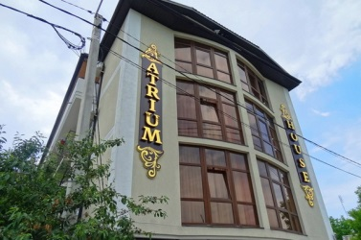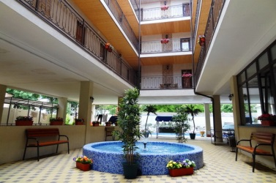
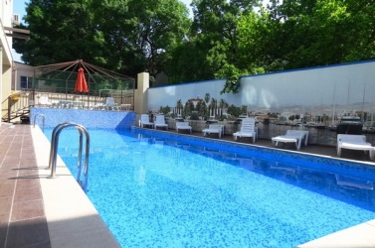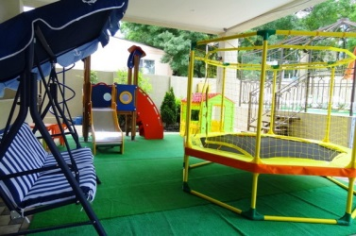
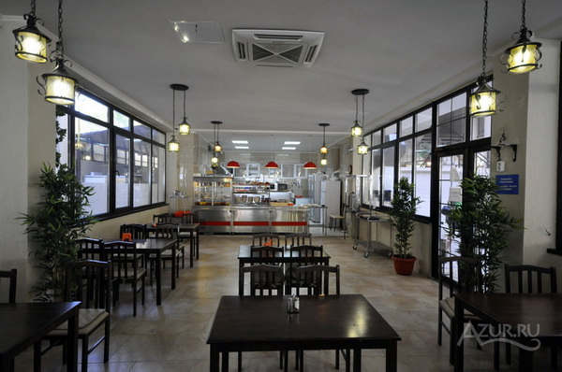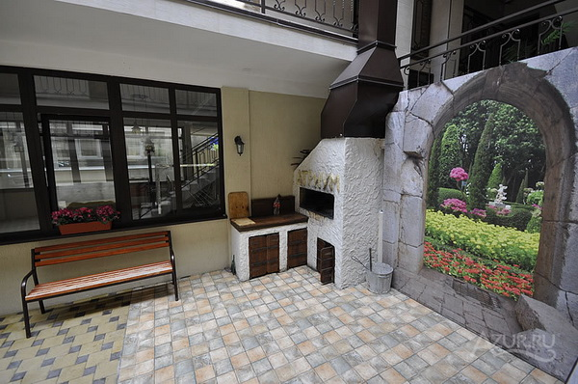
2- х местный номер «Полулюкс»- одна двуспальная или две раздельные кровати, раскладной диван, прикроватные тумбочки, туалетный стол, журнальный столик, гардеробный шкаф
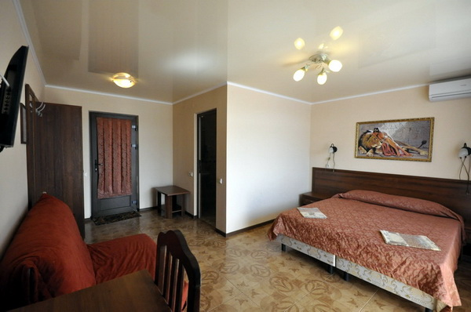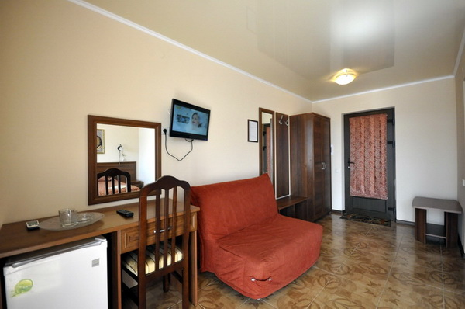
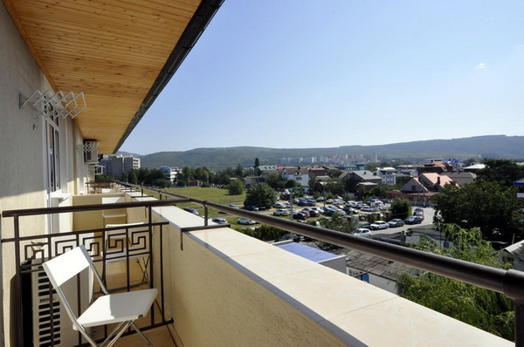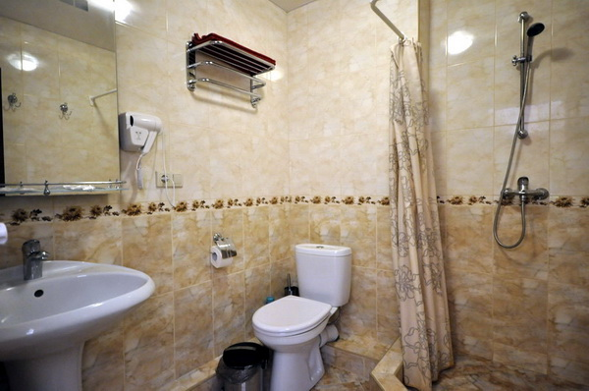
3- х местные номера «Полулюкс»- одна двуспальная + одна односпальная или 3 раздельные кровати, раскладной диван, прикроватные тумбочки, туалетный столик, журнальный столик, гардеробный шкаф
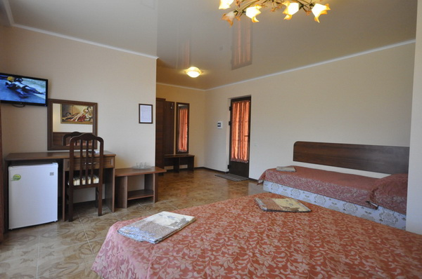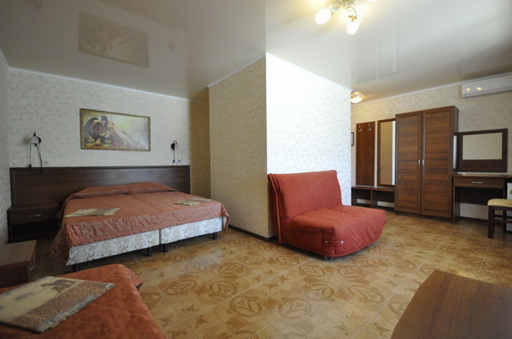
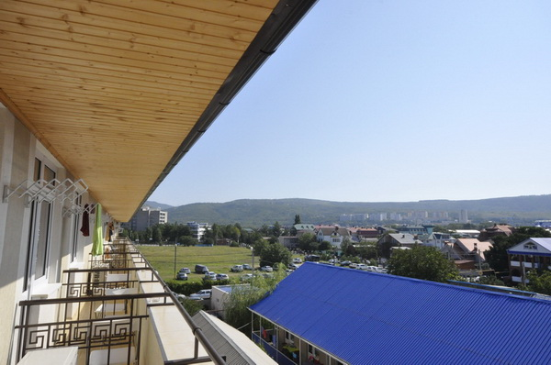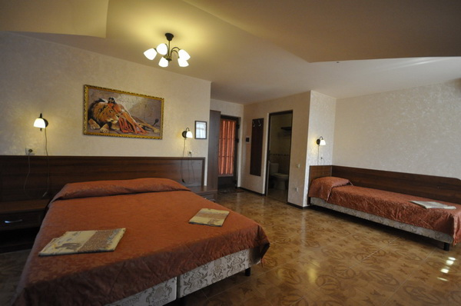
4- х местные номера «Семейные 2х комнатные»- две двуспальные кровати или одна двуспальная + две односпальные кровати, раскладной диван, прикроватные тумбочки, туалетный столик, журнальный столик, гардеробный шкаф.
